Android第一次实验报告
学号：42312194 姓名：韦思盈
第一部分:显式跳转
一、从MainActivity通过“跳转到SecondActivity”按钮显式跳转到SecondActivity：
（1）实现步骤：首先创建好MainActivity和SecondActivity，再在activity_main.xml文件中添加“跳转到SecondActivity”按钮，最后在MianActivity.java文件中为按钮设置监听器即可实现该功能。
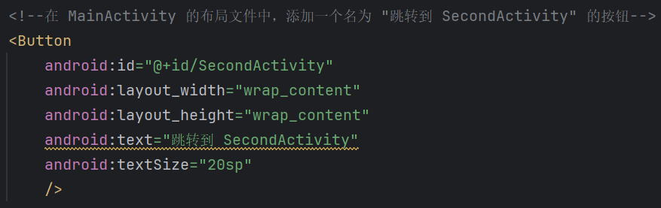
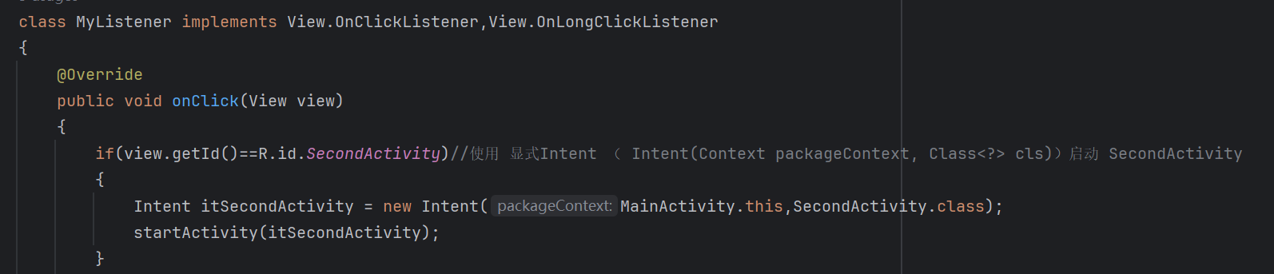
- 运行结果截图：
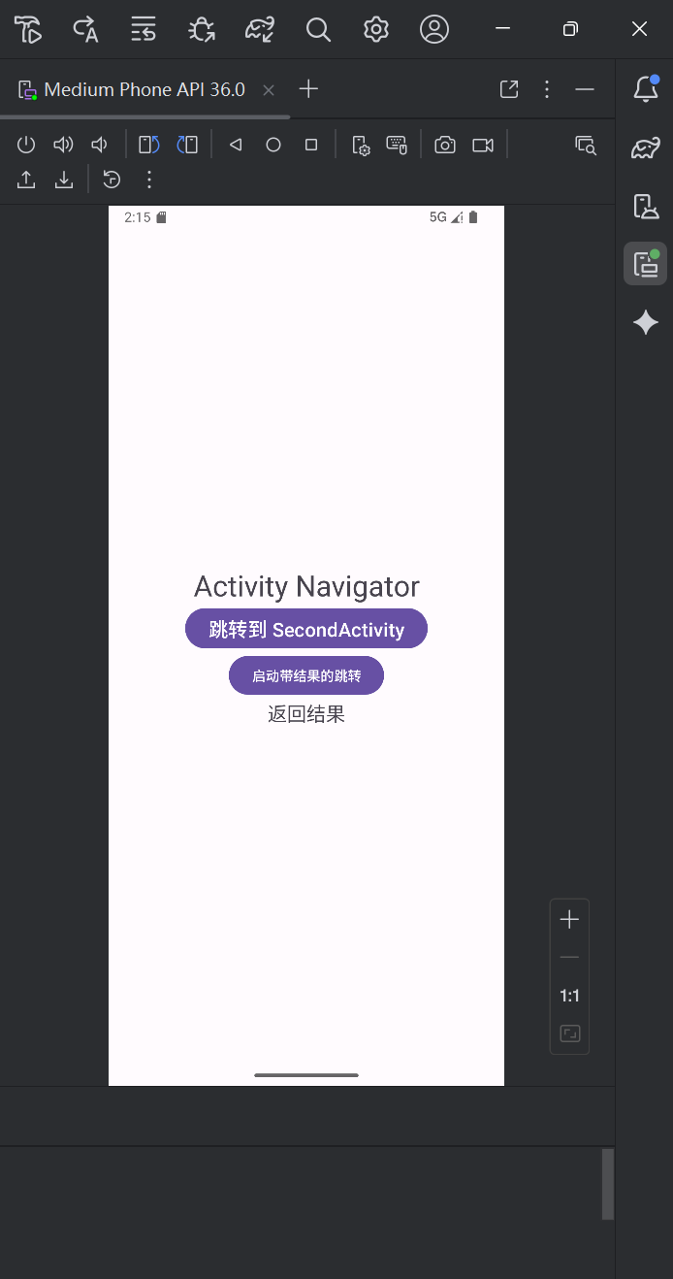

二、在 secondActivity 的布局文件中，添加一个名为“返回到主页"的按钮，点击该按钮返回到MainActivity ：
（1）实现步骤：首先在activity_second.xml文件中添加一个名为“返回到主页”的按钮，再在SecondActivity.java文件中为该按钮设置监听器。
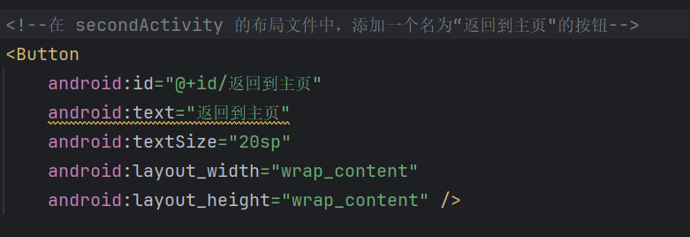
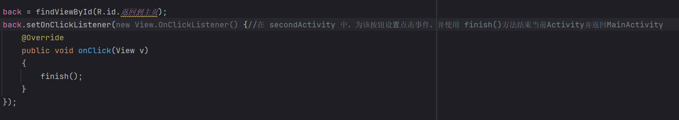
- 运行结果截图：


第二部分:隐式跳转
在 secondActivity 的布局文件中，添加一个名为"隐式跳转"的按钮，点击该按钮后可以成功跳转到ThirdActivity：
- 实现步骤：首先创建好ThirdActivity，其次在 AndroidManifest.xm1 文件中，为 ThirdActivity 的<activity>标签添加一个<intent-filter>，其中action为“com.example.action.VIEW_THIRD ACTIVITY”、category 为“android.intent.category.DEFAULT”并把android:exported修改为“true”。随后在activity_second.xml文件中添加一个名为“隐式跳转”的按钮，再在SecondActivity.java文件中为该按钮设置监听器。
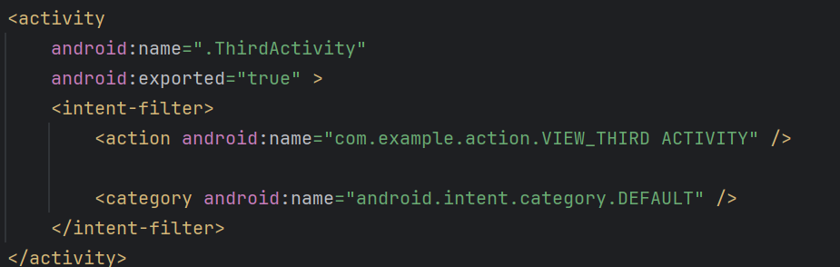
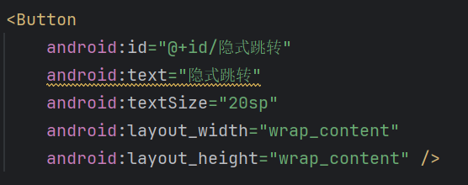
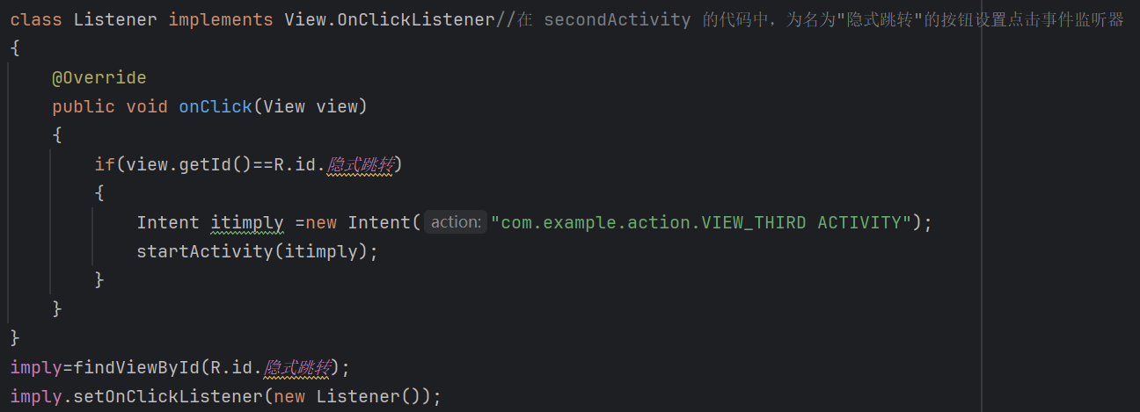
- 运行结果截图：
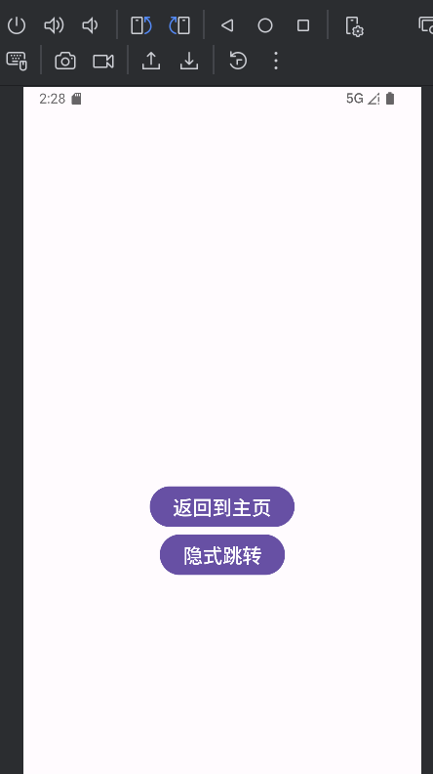
第三部分:带返回结果的跳转
在MainActivity中点击“启动带结果的跳转”按钮跳转到ThirdActivity，跳转后在ThirdActivity中点击“返回结果”按钮将结果返回到 MainActivity 的 Textview。
- 实现步骤：首先在activity_main.xml中添加一个名为“启动带结果的跳转”的按钮以及一个显示返回结果的TextView，再在MainActivity.java中为该按钮设置事件监听器，其中使用了startActivityForResult（）方法，并为该跳转设置了唯一的请求码101。随后在activity_Third.xml文件添加一个名为“返回结果”的按钮和一个 EditText ，并在ThirdActivity.java文件中为该按钮设置点击事件，其中设置了唯一的结果码为“ThirdActivity.RESULT_OK”并且使用finish（）方法结束当前Activity。最后在MainActivity.java中重写onActivityResult(int requestcode, int resultcode, Intent data)方法即可。
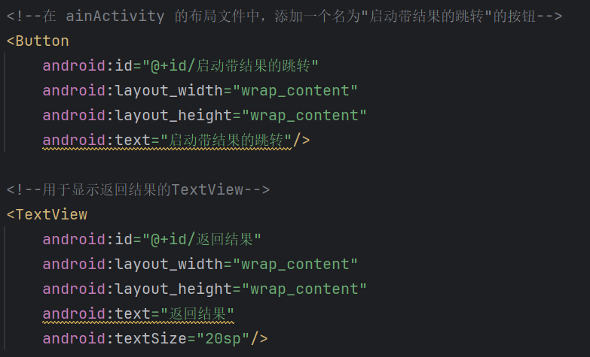
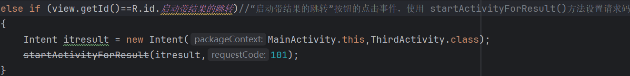
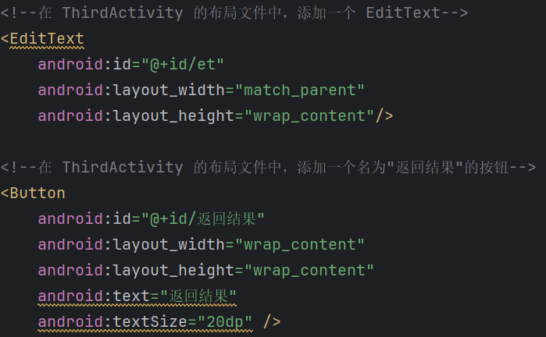
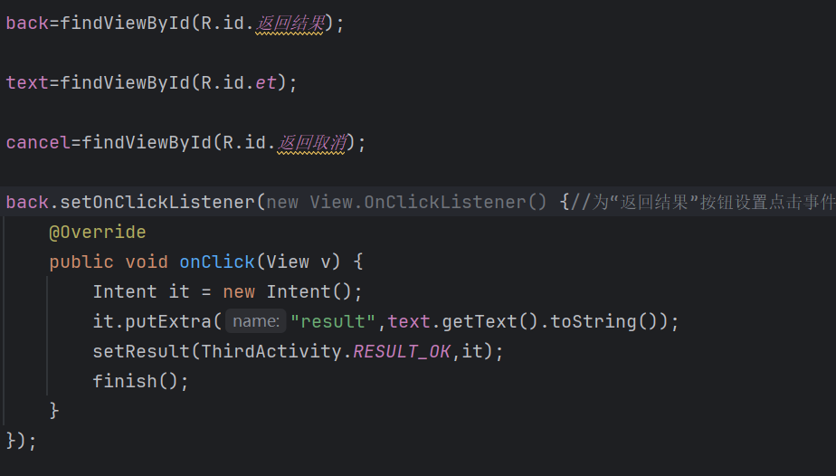
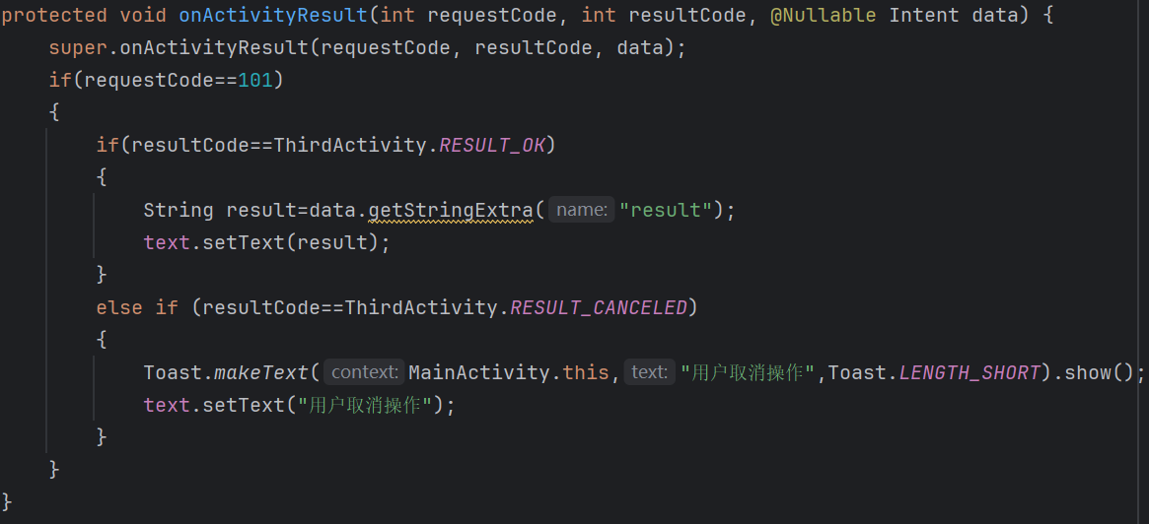
- 运行结果截图：
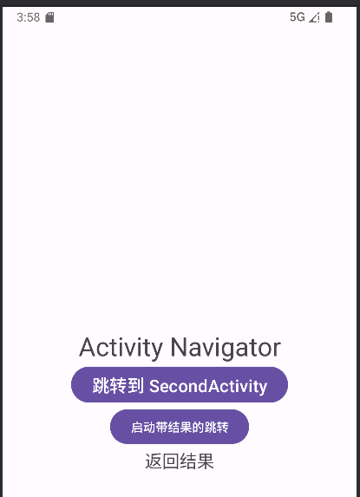
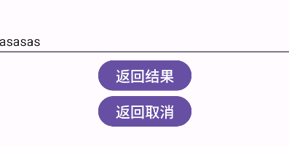
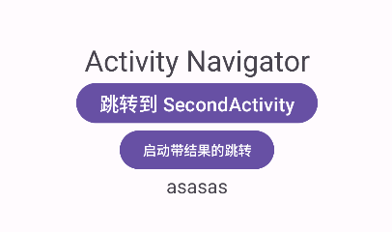
第四部分：长按监听器
- 实现步骤：在 MainActivity.java中为“启动带结果的跳转”按钮添加一个长按监听器，再使用Toast的makeText（）方法设置提示信息，最后为为按钮设置长按监听器即可。
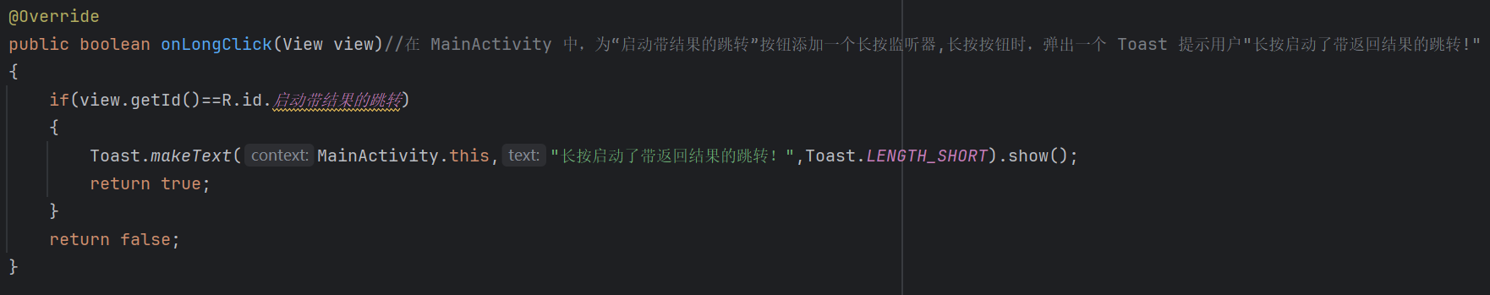
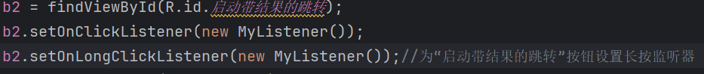
- 运行结果截图：
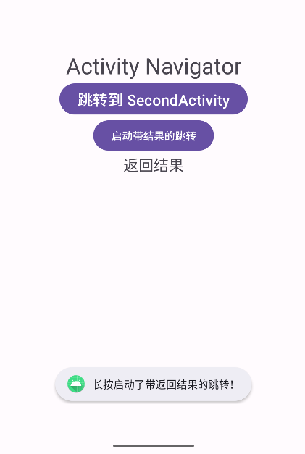
第五部分：取消操作
- 实现步骤：首先在activity_third.xml文件添加一个名为“返回取消”的按钮，再在ThirdActivity.java文件设置他的点击事件，其中使用setResult()方法设置了为一个结果码并使用finish()方法结束当前activity。随后重写MainActivity.java文件中的onActivityResult()方法即可。
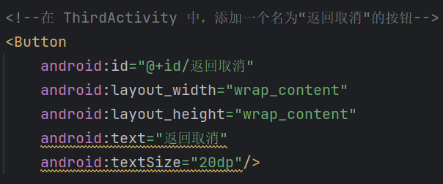
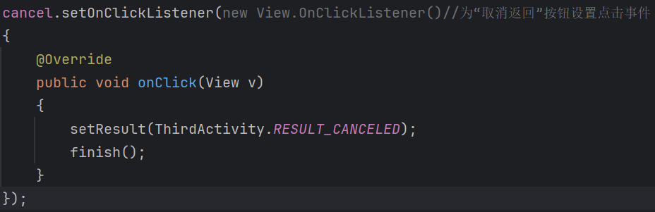
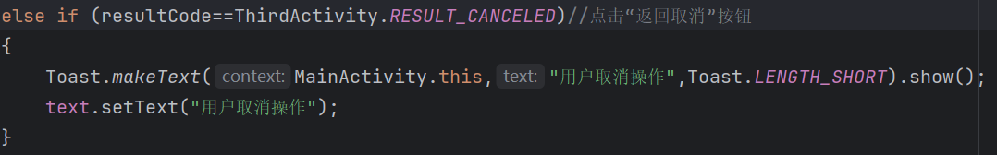
- 运行结果截图：
